瑞祥記事本-我的健康紀錄
- 教學設計理念說明
學生透過在校內會例行的接受身高、體重測量、視力測量、預防注射活動，讓學生了解如何測量身高體重與視力，並依檢查結果給予視力保健與健康體位之處方箋，讓學生與家長能及早對於學生的視力與身高體重做好管控，並讓學生學習自我管理自己的健康。
二、教學活動設計
領域名稱  (統整領域) |  | 健康與體育、綜合 |  |  | 設計者 |  |  | 六年級教學團隊
實施年級 |  | 六年級 |  |  | 總節數 |  |  | 7節
單元名稱 |  | 我的健康紀錄
設計依據
核心素養
總綱核心素養 |  |  |  | 領綱核心素養
A1身心素質與自我精進 |  |  |  | 健體-E-A1具備良好身體活動與健康生活的習慣，以促進身心健全發展，並認識個人特質，發展運動與保健的潛能。  綜合  綜-E-A1  認識個人特質，初探生涯發展，覺察生命變化歷程，激發潛能，促進身心健全發展。
核心素養呼應說明
透過身高、體重、視力、牙齒健康檢查，認識自我身體狀況，養成良好的健康生活習慣，覺察自己對身體健康的變化歷程，強化身心素質，促進身心健全發展，以達到健體-E-A1與綜-E-A1的核心素養。
學習  重點 | 學習表現 |  | 健體  1a-III-1認識生理、心理與社會各層面健康的概念。  1a-III-2描述生活行為對個人與群體健康的影響。  4a-III-2自我反省與修正促進健康的行動。  綜合  1d-III-1覺察生命的變化與發展歷程，實踐尊重和珍惜生命。 |  |  | 學習內容 | 健體  Aa-III-1生長發育的影響因素與促進方法。  Da-III-3視力與口腔衛生促進的保健行動。  Fb-III-1健康各面向平衡安適的促進方法與日常健康行為。  綜合  Ad-III-2兒童階段的發展歷程。
議題  融入 | 所融入之學習重點 |  | 生命教育  生 E2 理解人的身體與心理面向。  生 E4 觀察日常生活中生老病死的現象，思考生命的價值。
教材來源 |  |  | 衛生福利部國民健康署  ◎生活技能融入健康體位教學  ◎兒童防治近視寶典
教學資源 |  |  | 1.自動式身高體重機  2.遙控式視力檢查儀  3.資料處理用電腦
學習目標
1. 測知學生的健康狀況及生長發育情形。
2. 早期發現體格缺點和疾病，早期予以治療。
3. 教導個人重視身心健康的觀念、態度和行為。
4. 增進家長與教師對學生健康的關注。
5. 透過學生健康指標，提供政府瞭解國民健康狀況。
6. 根據檢查的結果，判斷學生生活的適應能力，以便參與各式學習活動。
表現任務
學生能進行身高體重視力牙齒檢查並知道檢查內容知道了解自己身高體重與健康體位的關係，了解自己目前視力的狀況保持視力健康。

教學活動設計
教學活動內容及實施方式 | 時間 | 教學資源 | 評量
壹、教學前準備  貳、正式教學  【準備活動】  - 引起動機－學生集合  - 由護理師講解自動式身高體重機測量過程及注意事項  - 由護理師講解遙控式視力檢查儀測量過程及注意事項  【發展活動】  - 測量中注意學生的行為反應。  - 現場個人衛生教育。  【綜合活動】  測量後通知並追蹤複檢結果  壹、教學前準備  貳、正式教學  【準備活動】  - 引起動機--學生集合  - 由護理師講解疫苗注射過程及注意事項  【發展活動】  1.測量中注意學生的行為反應。  2.指導學生瞭解疫苗注射對疾病預防之健康知識現場個人衛生教育。  【綜合活動】  接種後注意事項通知並追蹤接種後身體健康狀況。 | 2節  5節 | 1.自動式身高體重機  2.遙控式視力檢查儀  資料處理用電腦 | 實作身高體重視力測量  身高體重視力檢查結果通知單  實作

瑞祥記事本-來開生日派對吧!
- 教學設計理念說明
為促進孩子具備良好的生活習慣，健全身心發展，並認識個人特質，發展生命潛能。我們藉由參與校慶運動會的過程，學習運動技能，遵守運動秩序，樂於與人互動，學習與團隊成員合作，促進身心健康，培養學童健全體能。
二、教學活動設計
領域名稱  (統整領域) |  | 健體、綜合 |  |  | 設計者 |  |  | 行政團隊
實施年級 |  | 六年級 |  |  | 總節數 |  |  | 7
單元名稱 |  | 來開生日派對吧!
設計依據
核心素養
總綱核心素養 |  |  |  | 領綱核心素養
C2 人際關係與團隊合作 |  |  |  | 綜-E-C2  理解他人感受，樂於與人互動，學習尊重他人，增進人際關係，與團隊成員合作達成團體目標。  健體-E-C2  具備同理他人感受，在體育活動和健康生活中樂於與人互動、公平競爭，並與團隊成員合作，促進身心健康。
核心素養呼應說明
為促進孩子具備良好的生活習慣，健全身心發展，並認識個人特質，發展生命潛能，藉由參與運動會預演，讓學生實際體驗辦理運動會需要的事前準備與組織合作，也讓學生了解觀賞表演時應有的規矩為何，也讓學生在參與各項團體、個人競賽中，學習如何與他人溝通、合作，自我又應如何提升自己的體育技能，來提升團體與個人榮譽，期能透過預演與競賽參與，達到培養「綜-E-C2」、「健體-E-C2」素養之成效。
學習  重點 | 學習表現 |  | 健體2d-Ⅲ-2 分辨運動賽事中選手和觀眾的角色與責任。  綜合 2b-III-1參與各項活動，適切表現自己在團體中的角色，協同合作達成共同目標。 |  |  | 學習內容 | 健體 Cb-Ⅲ-2 區域性運動賽會與現代奧林匹克運動會。  綜合Bb-III-1團體中的角色探 索。
議題  融入 | 所融入之學習重點 |  | 無
教材來源 |  |  | 自編教材
教學資源 |  |  | 1.運動會佈置相關物品  2.校旗、進場道具、音響、麥克風(架)、指示圓錐、畫線筒、哨子。
學習目標
1、能了解運動會的各種活動項目及事前準備工作。
2、能學習運動會的進場表演等班級活動。
3、能積極參與運動會的個人及團隊的競賽活動，並能關懷同學，爭取班級榮譽。
表現任務
學生在活動中能察覺學校因運動會事前準備的改變，並專心投入運動會預演，在參與班級團體活動與競賽盡力表現，並能關懷同學，爭取班級榮譽。

教學活動設計
教學活動內容及實施方式 | 時間 | 教學資源 | 評量
壹、教學前準備  貳、正式教學  【準備活動】  引起動機－校慶預演時，小朋友須要注意什麼事情？  教師提問，引導學生思考，再總結預演注意事項  【發展活動】  (一)進場集合：(練習)  (二)開幕典禮：(練習)  1.典禮開始（鳴砲、奏樂）  2.主席就位  3.運動員進場（含一年級、足球隊、志工）  4.會旗進場  5.全體肅立(唱國歌)  6.升會旗(唱運動會會歌)  7.向國旗暨 國父遺像行三鞠躬禮  8.主席致詞  9.來賓介紹  10.家長會長致詞  11.運動員宣誓  12.唱校歌  13.禮成  14.運動員退場  【綜合活動】  回教室喝水休息  壹、教學前準備  貳、正式教學  【準備活動】  引起動機－  1.預演過程中如果身體不適，要怎麼辦？  2.我會和同學合作?我會關心同學?  教師提問，引導學生思考，再總結解決辦法  【發展活動】  (一)進場集合：(練習)  (二)開幕典禮：(練習)  1.典禮開始（鳴砲、奏樂）  2.主席就位  3.運動員進場（含一年級、足球隊、志工）  4.會旗進場  5.全體肅立(唱國歌)  6.升會旗(唱運動會會歌)  7.向國旗暨 國父遺像行三鞠躬禮  8.主席致詞  9.來賓介紹  10.家長會長致詞  11.運動員宣誓  12.唱校歌  13.禮成  14.運動員退場  【綜合活動】  (三)表演節目：(練習)  一、熱舞社團表演節目  二、客藝隊表演節目 | 1節  2節  1節  2節  1節 | 校旗、進場道具、音響、麥克風(架)、指示圓錐、畫線筒、哨子。  校旗、進場道具、音響、麥克風(架)、指示圓錐、畫線筒、哨子。 | 口頭報告  行為觀察  口頭報告  行為觀察  行為觀察

瑞祥記事本-創造力教案
壹、設計理念：
e化時代的來臨，日新月異的資訊變化，填鴨式的教育已不符合潮流，學生需要的，不只是死板的記憶能力，更需要靈活的反應，解決問題的能力，創造力扮演了重要的角色，同時，創造力也能在平凡無奇的生活中，創造價值，改變環境。為強調創造力教育，訓練學生靈活思考，腦力激盪，分別設計不同的教學方案，讓學生的創意可以天馬行空的展現。
因此，本主題規劃了三項主要的活動，期許透過活動的安排，帶領學生跳出框架，集體創作，激發不同的創意表現。
貳、主題統整課程架構圖

參、教學活動設計
領域/科目 |  | 綜合活動 |  | 設計者
實施年級 |  | 高年級 |  | 總節數 |  |  | 共 7 節
單元名稱 |  | 創造力啟發向前行！
設計依據
學習  重點 | 學習表現 |  | 2d-III-1運用美感與創意，解決生活問題，豐富生活內涵。  2d-III-2體察、分享並欣賞生活中美感與創意的多樣性表現。 |  | 核心  素養 | 綜-E-B3  覺察生活美感的多樣性，培養生活環境中的美感體 驗，增進生活的豐富性與創意表現。
學習  重點 | 學習內容 |  | Bd-III-1 生活美感的運用 與創意實踐。  Bd-III-2 正向面對生活美感與創意的多樣性表現。 |  | 核心  素養
議題  融入 | 實質內涵 |  | 【人權教育】  人E5欣賞、包容個別差異並尊重自己與他人的權利。  【科技教育】  科E8利用創意思考的技巧。  科E9具備與他人團隊合作的能力。  【生命教育】  生E4了解自我，探索自我。  【品德教育】  品E2自尊尊仁與自愛愛人。
議題  融入 | 所融入之學習重點 |  | 2d-III-1運用美感與創意，解決生活問題，豐富生活內涵。  2d-III-2體察、分享並欣賞生活中美感與創意的多樣性表現。  Bd-III-1 生活美感的運用與創意實踐。  Bd-III-2 正向面對生活美感與創意的多樣性表現。
與其他領域/科目的連結 |  |  | 【語文-國語文】  1-III-3 判斷聆聽內容的合理性，並分辨事實或意見。  6-III-2 培養思考力、聯想力等寫作基本能力。  Bb-III-2 人際交流的情感。  Bb-III-3 對物或自然的感悟。  Bb-III-4 直接抒情。  Bb-III-5 藉由敘述事件與描寫景物間接抒情。
教材來源
教學設備/資源 |  |  | - 「失落的一角」繪本。  - A4空白紙張。
學習目標
1.能思考並重新構思文章，組織成篇。
2.能與同學共同討論閱讀的內容，並分享心得
3.能接納、欣賞同學的意見，並認真參與。

教學活動設計
教學活動內容及實施方式 | 時間 | 備註
【活動一】文章魔術師  1.教師將繪本《失落的一角》的內容依頁序分成三個部分(可以大意描寫)，請三組學生上臺抽籤，之後將已分好的三段內容交與學生，請學生分組討論。  2.教師引導學生討論未知的情節。  3.請抽到末段的組別先派人上臺，說說推測的前段情節，但不說明自己已知的部分。  4.請抽到前段的組別說說推測的結局。  5.請抽到中段的組別貫串說明整個故事。  6.教師指導說明：『聽了各組討論的故事情節後，接著引導學生想想是否有其他不同的安排？』，鼓勵學生思考並重新構思針對本書分出段落，寫出自己分出段落的大意。  ～  【活動二】故事急轉彎  1.延續上一節課，請學生踴躍發言，說明自己安排的段落，教師依此帶領全班一起聆聽與了解。  2.教師提問：『有其他不同的劇本安排嗎？』鼓勵學生主動發言，教師依序帶領全班一同了解。  3.教師針對學生不同的故事架構，板書呈現其「概念圖」，並指導學生依此完成自己編排劇本的概念圖，並分別展示說明自己的概念圖。  ～  【活動三】繪本啟示錄  1.教師帶領全班一同閱讀繪本《失落的一角》，並提問：  (1)你覺得故事中的主角，為什麼要會這麼做？  (2)如果你是故事中的主角，你會怎麼選擇？  (3)原本他所缺陷的一部分，你覺得是不是有什麼特殊的意義或是作用。  (4)在你生命中，所追尋的一角是什麼？  2.討論與發表中，教師宜多加引導與說明，再指導學生看看繪本內容，若學生有不清楚之處，亦需再補充說明。  ～ | 1節  1節  2節  2節  1節 | 參與討論  科E9  操作體驗  人E5  科E8  劇本概念圖  人E6  參與討論  品E2  生E4
試教成果：
參考資料：
附錄：

1
文章急轉彎
年 班 姓名：

◎請你針對自己組別抽到的內容，再構思設計出屬於你安排的段落內容。

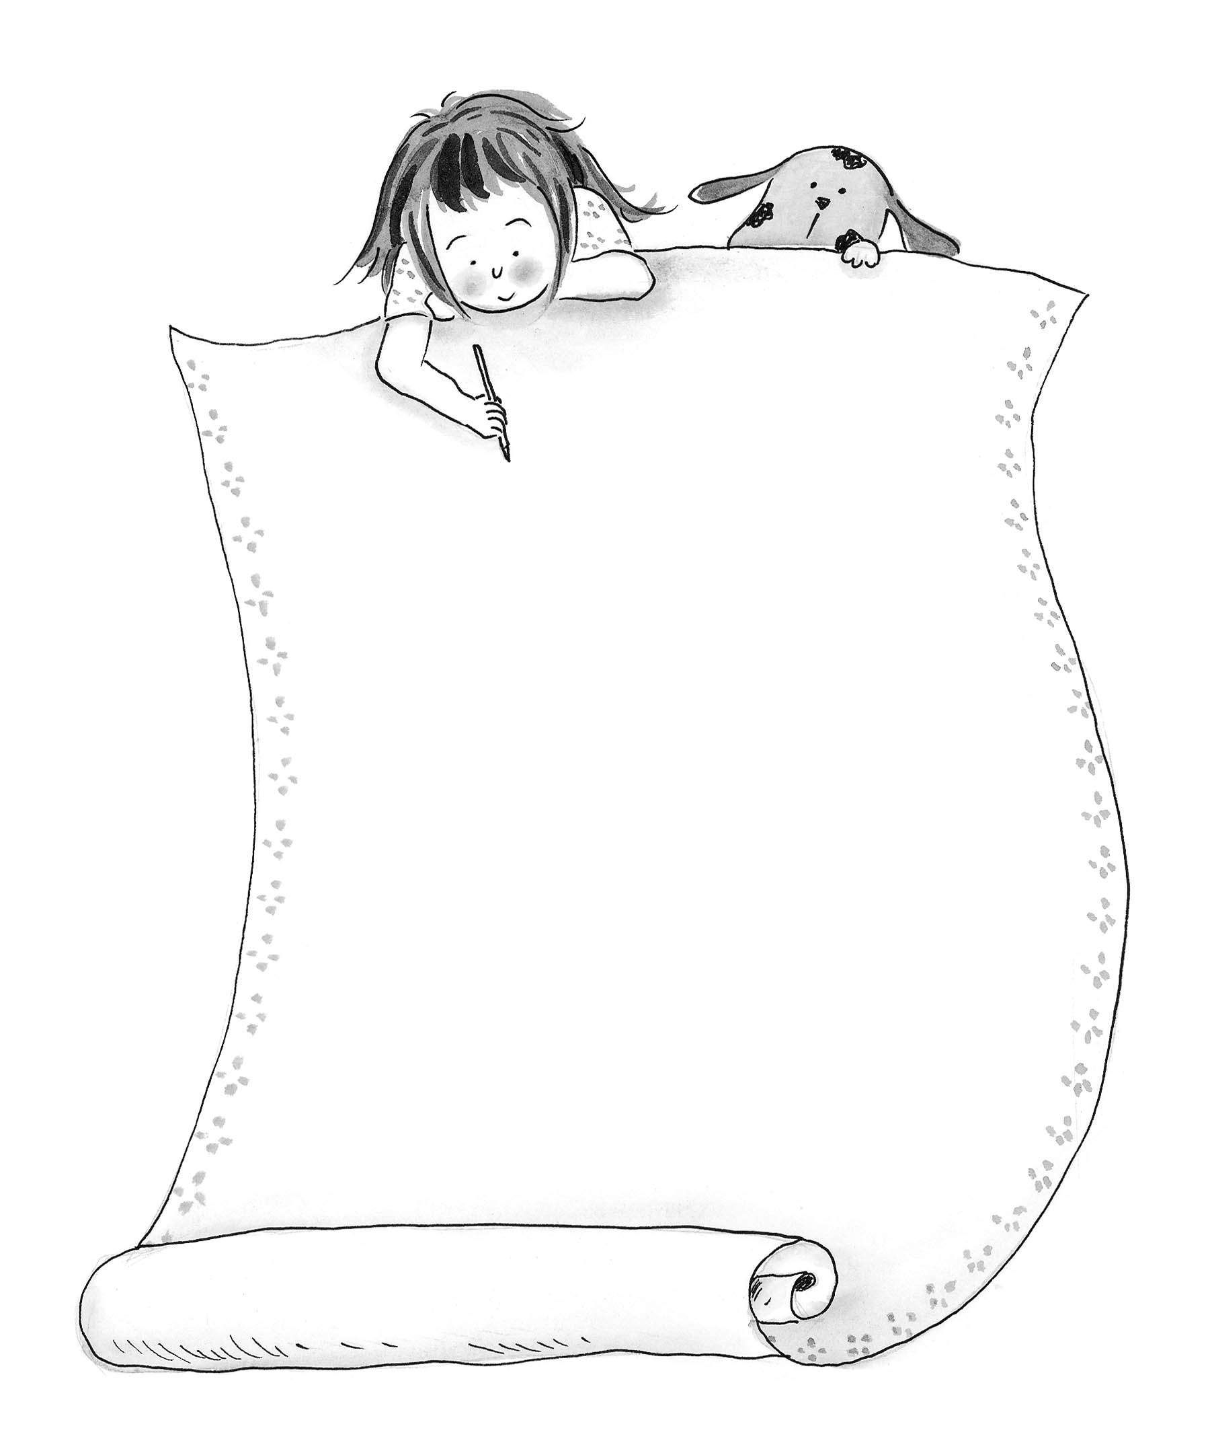

2
繪本啟示錄
年 班 姓名：

◎問題追追追
看完《失落的一角》繪本後，請你試著回答下列問題。
1.請問故事裡的「圓」在尋找什麼？
2.「圓」為什麼要尋找那樣東西？
3.你也曾經有「尋找某樣東西」的經驗嗎？那是什麼東西呢？
5.「圓」在尋找失落的一角的路途中，真的一直都很不快樂嗎？
6.「圓」曾經遇到了哪些「角」？
7.最後「圓」終於找到了一個合適的角，可是它還是讓這個角走了，為什麼？

8.「不完美」就一定是「缺陷」嗎？說說看你的想法。

